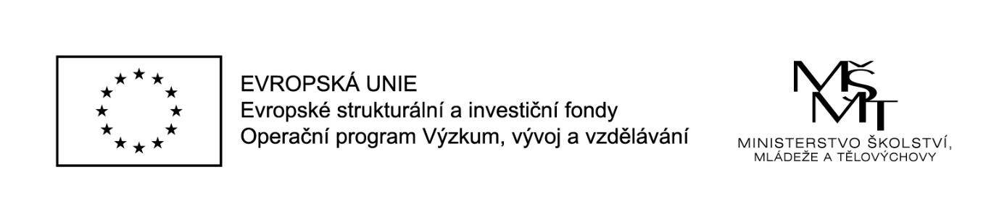

Příloha č. 4 Zadávací dokumentace

Informace o poddodavatelích

Veřejná zakázka s názvem

„Zpřístupnění celosvětové databáze mikroekonomických dat“

Poddodavatel:
Adresa sídla:
IČO:
DIČ:
Osoba oprávněná jednat za poddodavatele:
Kontaktní osoba:
Tel. spojení:
E-mail:
Vztah k dodavateli
Prokazuje splnění kvalifikace:
Jakou část zakázky bude poddodavatel plnit:

